폴더 생성 및 폴더지우기 명령어입니다

현재 hello라는 폴더를 생성 후 지운 걸 확인할 수 있습니다

하지만 hello 폴더안에 파일 생성 후 지우려면 지울 수 없다고 나옵니다

이땐 추가적인 옵션이 필요합니다

위치이동 명령어

cd – 명령어는 직전 작업 위치로 이동하는 명령어입니다 그래서 계속 이전 작업 위치로 이동하는 것을 확인할 수 있습니다.

cd . 는 현재위치 cd ..는 상위 위치 cd는 자신의 홈위치로 돌아가기 명령어 입니다

파일 이동 명령어 mv 입니다

디렉터리 사용량 확인 명령어입니다.

-h 옵션을 주면 사용자 인식을 고려한 사이즈로 표시됩니다.

-s 옵션은 요약정보만 표시합니다

디스크 사용량 출력 명령어 df와 시스템의 블록장치의 정보를 출력하는 명령어 lsblk 입니다

파일 접근 및 생성 실습 코드 와 실행 화면입니다

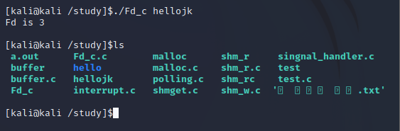

생성하고 싶은 파일명을 입력해주면 생성되는 걸 볼 수 있습니다

파일 내용 읽기 소스, 실행화면

Close(nfd)를 통하여 끝나면 종료까지 시켜줍니다

읽을 파일명을 입력하면 내용이 나오는 걸 알 수 있습니다

파일 복사 실습코드 실행 파일

원본파일을 복사할 이름 과 같이 넣으면 복사가 됩니다 현재 jjk파일로 복사했습니다

파일 생성과 삭제소스 실행 화면

파일 삭제 후 마지막에 Done이라고 출력까지 해줍니다

파일 접근 코드와 실행 화면입니다

파일이 접근되었을 때 다음과 같이 출력 됩니다

파일 접근 권한 보기, 수정 명령어

현재 000으로 줘서 ------로 보이는 걸 확인할 수 있습니다

파일 접근 권한 변경 실습코드 실행 화면

Hello2.c 파일권한을 000으로 주어서 ls -l로 확인해보면 ----로 보이는 걸 알 수 있습니다.

파일 상태정보 추출 실습코드 실행 화면입니다

파일 타입이 바뀌는 걸 확인할 수 있습니다.